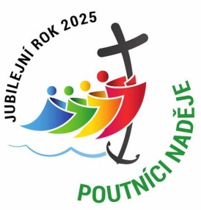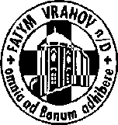

FATYM Vranov nad Dyjí, Náměstí 20, 671 03 Vranov nad Dyjí;

515 296 384, email: [vranov@fatym.com](mailto:vr@fatym.com); www.fatym.com

Bankovní spojení: Česká spořitelna č.ú.:1580474329/0800

**7. 9. neděle 23. v mezidobí**

7,30 Štítary – mše svatá

7,30 Vratěnín – mše svatá

9,00 Plenkovice **–** mše svatá

9,15 Vranov – mše svatá

**10,15 Olbramkostel – posvícenská mše svatá**

11,11 Lančov – mše svatá

**8. 9. pondělí Svátek Narození Panny Marie**

16,00 Vratěnín – mše svatá

**9. 9. úterý sv. Petra Klavera, kněze**

18,06 Štítary – mše svatá

**10. 9. středa bl. Karla Spinoly, kněze a mučedníka**

7,30 Olbramkostel – mše svatá

17,00 Šumná – svatá půlhodinka

18,00 Lančov – bohoslužba slova

**11. 9. čtvrtek 23. týdne v mezidobí – sv. Emil**

17,00 Vranov – mše svatá

18,00 Šumná – mše svatá

**12. 9. pátek Jména Panny Marie**

8,00 Vranov – mše svatá

18,00 Plenkovice – mše svatá

18,06 Štítary – mše svatá

**13. 9. sobota památka sv. Jana Zlatoústého, biskupa a učitele Církve**

15,00 Vranov - Křest

18,00 Zadní Hamry – mše svatá

**14. 9. neděle 24. v mezidobí**

7,30 Vratěnín – mše svatá

9,00 Plenkovice **–** mše svatá

9,15 Vranov – mše svatá

10,15 Olbramkostel – mše svatá

11,11 Lančov – mše svatá

**11,30 Šumná – posvícenská mše svatá**

***Heslo: Když myslíš, že všechno víš, tak se mýlíš, to si piš.***

**14. 9.** Šumná 11,30 – posvícenská mše svatá, **20. 9.** Plenkovice 14,00 – žehnání bylinkové zahrádky v Plenkovicích **21. 9.** Štítary 7,30 posvícenská mše svatá s poděkováním za úrodu, **28. 9**. Plenkovice 9,00 mše svatá s poděkováním za úrodu, 10,15 Olbramkostel mše svatá s poděkováním za úrodu, **30. 9.** Štítary- Adorační den (zahájení v 13,00 - završení v 18,06 mší svatou)